教研促成长，实践得真知
双流区龙池小学：周琴
今天，11月8日，双流区五年级语文教师相聚在双流区双华小学开展五年级语文研讨活动。
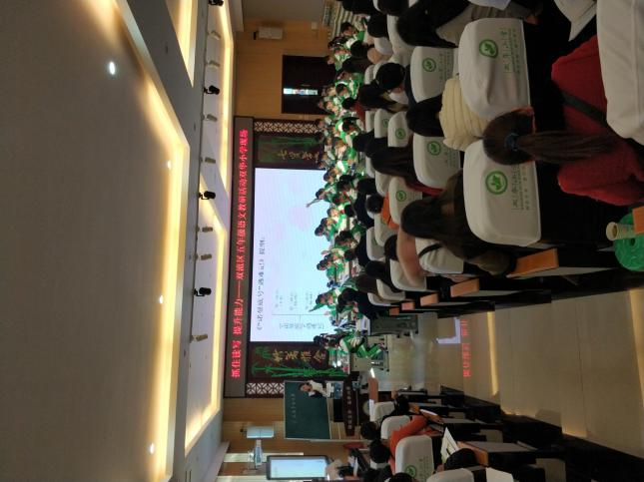
龙池小学的周琴老师上了一节《学画情节曲线》的研讨课。本节课是北师大版五年级上册第七单元68页的金钥匙中的，指导学生可以通过画情节曲线的办法理清课文脉络。本册的写提纲笔记和画情节曲线图是关于阅读方法的重点教学，对于学生来说也是个重难点。所以本节课我结合之前学写提纲笔记的基础上重点教学生画情节曲线图。周琴老师以调动了学生的积极性，整个课堂环节完整。
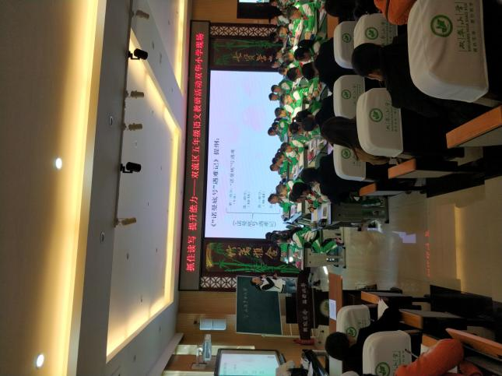
然后用《迟到》《成吉思汗和鹰》这两篇课文来让孩子们实践练习，先让学生独立思考再到小组交流。目的是让孩子们达到熟练的程度。最后我用一篇新课文再次让学生结合今天学的方法练习画情节曲线图进行迁移，目的是让孩子们再次巩固画图的方法。
通过本堂课的呈现，从学生展示的成果来看，我们的教学目标基本达成，学生在画情节曲线图用到了本节课所学方法。
本次教研活动通过实践得出真知，相信通过一次次这样的交流与碰撞，我们会越来越好。

